Технологическая карта урока №46
Тема: Решение задач по теме: «Соотношения между сторонами и углами прямоугольного треугольника»
Класс: 8
Дата: 27.02.2020
Предмет: Геометрия
Тип урока: Урок обобщения и систематизации знаний
Цель урока: обобщить и систематизировать знания понятий синус, косинус, тангенс острого угла прямоугольного треугольника; совершенствовать навыки решения прямоугольных треугольников; показать связь изучаемой темы с окружающим миром.
Планируемые результаты:
Личностные результаты:
- формировать интерес к изучению темы и желание применять приобретенные знания и умения;
Метапредметные результаты:
Регулятивные:
- учитывать правило в планировании и контроле способа решения;
- уметь определять и формулировать тему и цели урока с помощью учителя;
Познавательные:
- ориентироваться на разнообразие способов решения задач;
Коммуникативные:
- учитывать разные мнения и стремиться к координации различных позиций в сотрудничестве.
Предметные результаты
- закрепить умения применять определения синус, косинус, тангенс острого угла прямоугольного треугольника при решении задач.

Ход урока
- Организационный этап
- Этап проверки домашнего задания
- Заполните пробелы в решении задачи № 601
Карточка для обучающихся | Карточка для обучающихся с ОВЗ
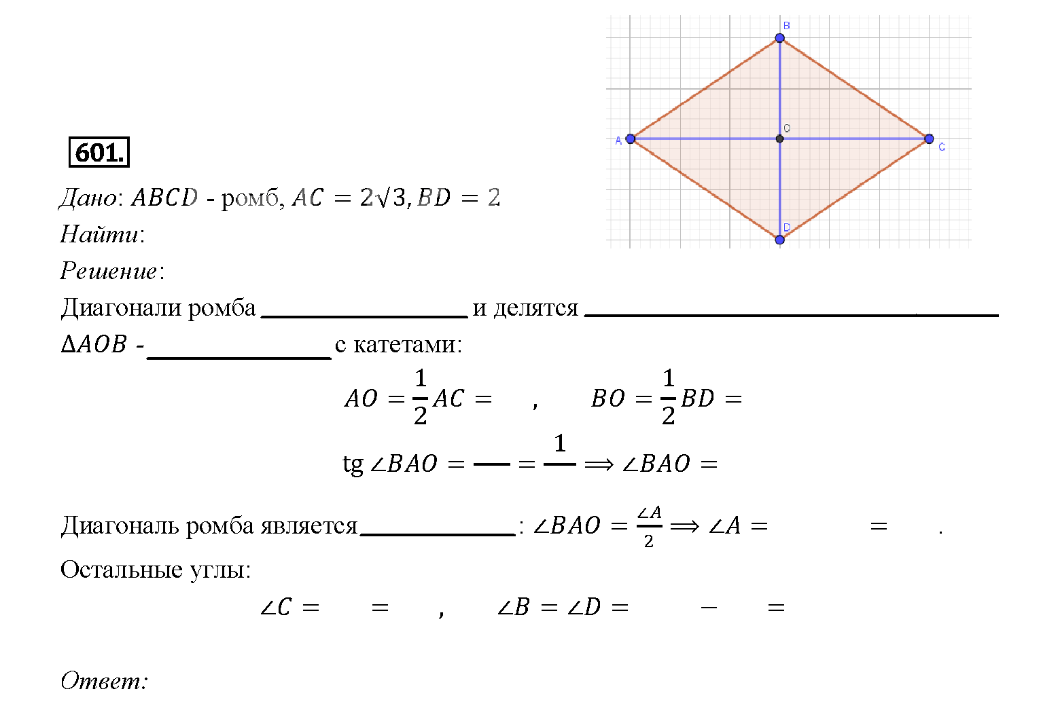 | 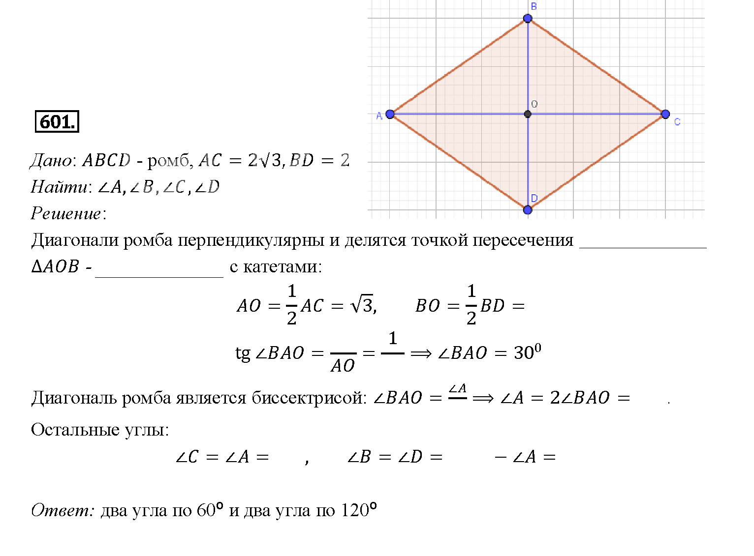
- Выполните задание
ОВЗ | 1 уровень | 2 уровень
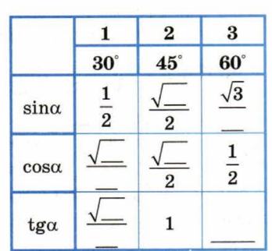 | 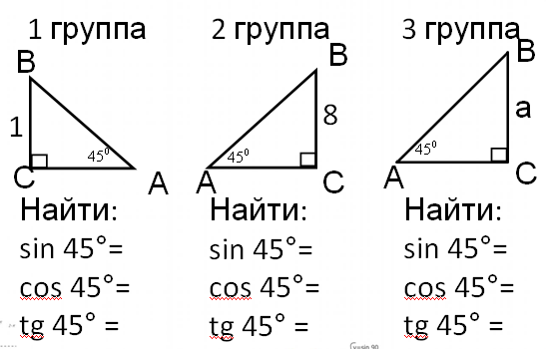 | 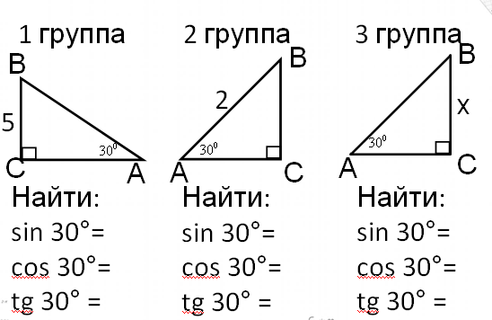

- Этап всесторонней проверки знаний
Решите задачи по чертежам
ОВЗ | 1 уровень | 2 уровень
Найдите тангенс угла В треугольника ABC, изображённого на рисунке.  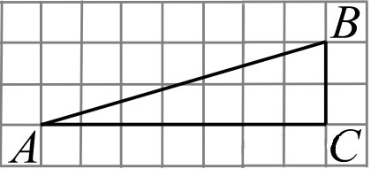 | Найдите тангенс угла AOB, изображенного на рисунке.  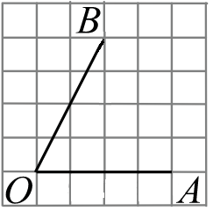 | Найдите синус, косинус и тангенс угла АОВ, изображённого на рисунке.  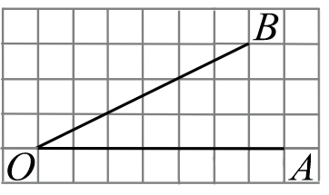

- Динамическая пауза (ФМ)
- Этап закрепления материала (решение задач)
ОВЗ | 1 уровень | 2 уровень
- В треугольнике ABC угол C прямой, BC = 8 , sin A = 0,4. Найдите AB. | - В треугольнике ABC угол C равен 90°, АС =15, cos A = . Найдите АВ | - $\frac{2\sqrt{\text{10}}}{3}$В треугольнике АВС угол С = 90, АС = 12 см, tgА = .  Найдите АВ.

- 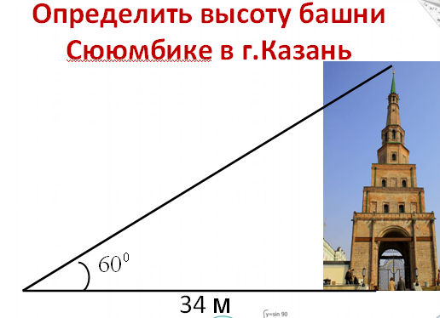
$\sqrt{3}≈1,7$
Считать

- Рефлексия учебной деятельности
-Ребята, наш урок подходит к завершению. Вспомните тему нашего урока. Какую цель мы пытались сегодня достичь?
-Какие ранее изученные знания Вы смогли сегодня применить?
Для закрепления, прошу заполнить таблицу. Поставьте в правом столбце ДА или НЕТ
Синус острого угла прямоугольного треугольника это отношение прилежащего катета к гипотенузе. | НЕТ
Косинус острого угла прямоугольного треугольника это отношение прилежащего катета к гипотенузе. | ДА
Синус острого угла прямоугольного треугольника равен отношению противолежащего катета к гипотенузе. | ДА
Тангенс острого угла прямоугольного треугольника это отношение противолежащего катета к прилежащему катету. | ДА
Тангенс угла равен отношению косинуса к синусу этого угла. | НЕТ
Синус угла 30⁰ равен 0,5. | ДА
Тангенс угла в 45⁰ равен 1. | ДА
Косинус угла в 60⁰ равен 0,5. | ДА
Катет прямоугольного треугольника равен произведению гипотенузы на синус противоположного угла. | ДА
Косинус угла в 30⁰ равен . | ДА
Синус 45⁰ равен косинусу 45⁰. | ДА
-Как Вы можете оценить свое усвоение учебного материала и свою деятельность на уроке?
Кто считает, что весь материал усвоен, был интересен для Вас, и Вы были активны и успешны на уроке?
Кто считает, что нужно еще раз вернуться к некоторым вопросам по сегодняшней теме и испытывал некоторые затруднения на уроке?

- Этап информации обучающихся о домашнем задании, инструктаж по его выполнению.
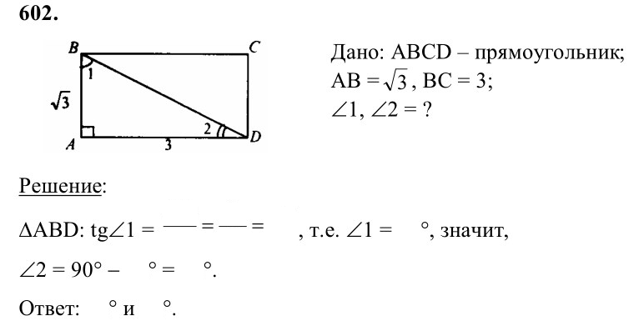
§ 66-67 повторить, №602, (карточка для ОВЗ)

